Сценарий к 23 февраля в старшей группе
Светлаана Долгова
Сценарий к 23 февраля в старшей группе
Звучит «Военный марш»! Г. Свиридова, дети выстраиваются в одну шеренгу.
Музыка заканчивается.
Ведущая:
Здравствуйте, наши дорогие защитники Отечества – папы, дедушки, братья и, конечно, гости. Сегодня мы поздравляем Вас с 23 февраля. Очень трудно быть всегда на чеку, быть опорой для всех близких и окружающих. Но Вы с гордостью несете на своих плечах эти трудности. И в честь праздника, дети, исполнят песню «Шли солдаты на войну».
Ребёнок.
Когда лежит на речках лёд
И вьюга мчится вдаль,
Чудесный праздник нам несёт
Задумчивый февраль.
Ребёнок.
Наступит праздник всех солдат,
Защитников, бойцов.
Поздравить будет каждый рад
И дедов, и отцов!
Ребёнок.
Я нарисую пароход, (показывает рисунок)
Где папа капитан.
Отважно папа мой плывёт
Из дальних – дальних стран.
Ребёнок.
Я нарисую самолёт, (показывает рисунок)
Где папа командир.
И дни и ночи напролёт
Спасает папа мир.
Ребёнок.
Я нарисую пистолет
И всадника в седле
Я знаю: лучше папы нет
Героев на земле! (дети дарят рисунки папам)
Девочка.
Спасибо, милый папочка,
Что ты достался мне!
Люблю улыбку ясную,
Она как свет в окне!
Хочу, чтобы ты был, счастлив,
Успешен и здоров!
Ты самый замечательный,
И лучший из отцов!
Ведущий.
Трубы громкие поют,
Нашей армии – (дети) салют!
В космос корабли плывут,
Нашей армии – (дети) салют!
На планете мир и труд,
Нашей армии – (дети) салют!
Звучит марш, дети проходят в обход по залу. Садятся на стульчики.
Ведущий
Дружно пели вы, ребята
Словно бравые солдаты.
Чтоб настоящим стать бойцом,
И храбрецом, и удальцом,
Нужны друзья, старание,
Сноровка, сила, знания!
Вот сегодня мы с вами и проверим, какой силой, сноровкой и знаниями вы обладаете. Будем соревноваться двумя командами. Первая команда под названием моряки, вторая команда танкисты.Команда танкисты ваш девиз:
Раз,два,три, четыре
Мы танкисты удалые
Все шагаем дружно в ряд
мы защитников отряд
Команда моряки ваш дивиз:
Мы не морские волки
Мы просто моряки
Спортивные герои
Друзья чудаки
Команды поприветствуйте друг друга.
Команде танкисты– физкульт привет!
Команде моряки – физкульт привет!
Ведущий
И мы сейчас проверим вас
Начнем соревнование
Вот первое задание.
1) игра называется «морской бой» Строимся в команде по 10 человек, ваша задача переправить военный корабль, быстро и не столкнуться с препятствиями.
2) Игра «сбей вражеский танк» команда по 10 человек ваша задача попасть снарядами в танк.
3)Игра называется «Тонущий карабль». Участники разбиваются на две команды. Папы скрещивают руки и сажают одного ребенка. Кто больше детей переправит, та команда выиграла.
Отлично поиграли.
4)Ведущий. А сейчас мы проверим, как папы знают военные профессии (для пап).
Конкурс «Продолжи предложение»:
«Танком управляет…»
«Из пушки стреляет…»
«За штурвалом самолета сидит…»
«Из пулемета строчит…»
«В разведку ходит…»
«Границу охраняет…»
«На подводной лодке несет службу…»
«С парашютом прыгает…»
«На кораблях служат…»
5) Конкурс «Пингвин»
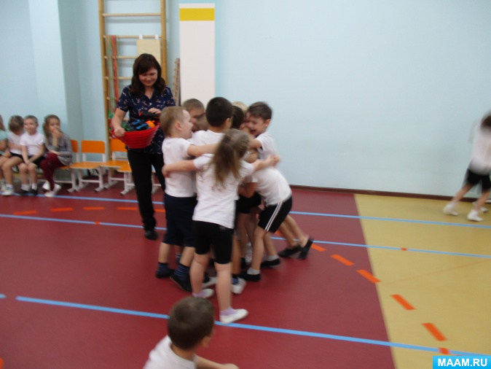
Два папы ставят на свои ноги ребенка и таким образом обходят конусы под музыку.
6)Ведущий. А сейчас для вас ребятки загадаю я загадки.
1. Смело в небе проплывает,
Обгоняя птиц полет.
Человек им управляет.
Что такое? (Самолет.)
2. Без разгона ввысь взлетаю,
Стрекозу напоминаю.
Отправляется в полет
Наш российский. (Вертолет).
3. Хожу в железном панцире,
Бронею весь обшитый.
Стреляю я снарядами,
Я очень грозный с виду. (Танк).
4. Под водой железный кит,
Днем и ночью кит не спит.
Днем и ночью под водой
Охраняет мой покой. (Подводная лодка.)
5. Чудо-птица, алый хвост,
Прилетела в стаю звезд.
Наш народ построил эту
Межпланетную. (Ракету).
Ведущий. Вопрос для пап. А в армии песня нужна… (Ответы)
Конечно, нужна! С песней и в строю шагать веселее. И на привале после трудного похода песню можно спеть. И в свободное время солдат песню любит. Даже настоящие концерты устраивают.
Наши мальчики, сейчас, исполнят песню «Ты не бойся мама»
7) Ведущий.
Чтоб здоровьем завидным отличаться
Надо больше нам тренироваться!
А сейчас проведем наглядный урок:
Кто из вас самый меткий стрелок.
Конкурс «Стрелок».
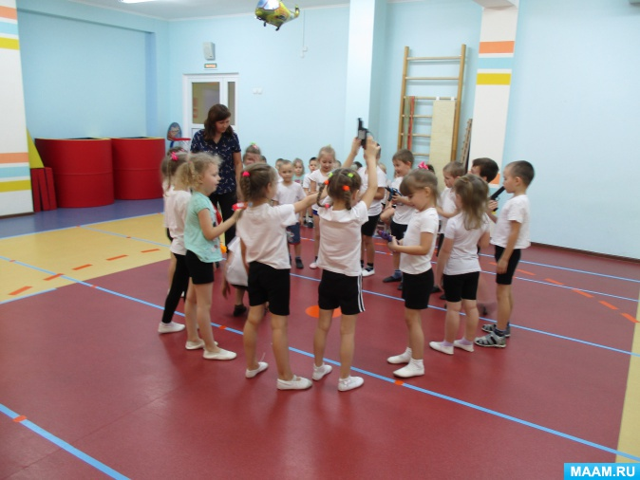
Участвуют дети. По10 человек с одной и с другой команды. Раскладываются пистолеты по кругу, под музыку дети передвигаются, когда музыка остановилась, ваша задача взять в руки пистолет.
Дети ваши и ловкие, и умелые, и энергичные. А теперь мы посмотрим на наших пап.
8)«Померяемся силами»
А теперь заключительный конкурс. Проверим вашу силушку. Беритесь за канат. Кто перетянет, тот станет самым сильным.
Звучит музыка. Награждение участников медалями, подарки папам.В: Благодарю пап за участие, не теряйте чувство юмора, счастья вам, здоровья! До новых встреч на семейных праздниках.

